**1 Часть.**

Созданы файлы стилей, импортированы в main.scss

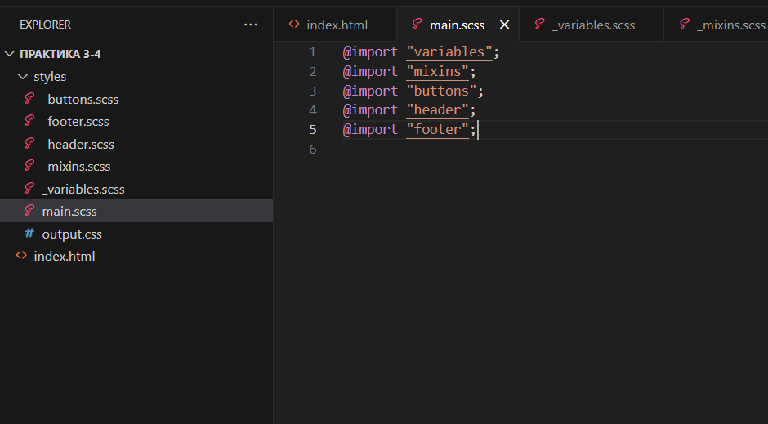

Установлен sass, сформирована структура проекта, добавлена разметка в index.html

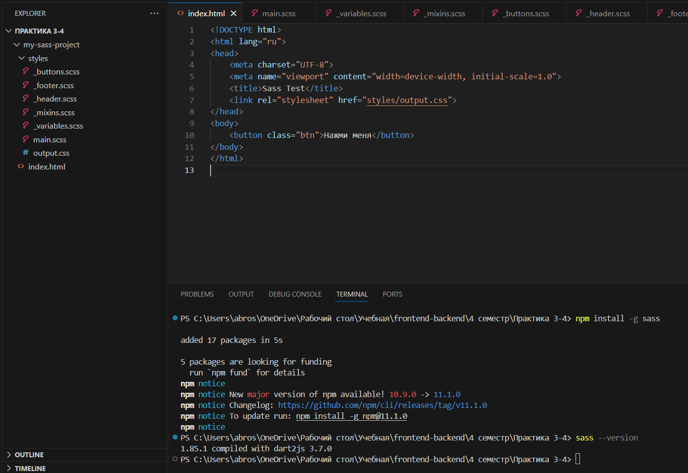

Изменения в variables.scss и mixins.scss подключены в main.scss.   
Скомпилирован sass -> css

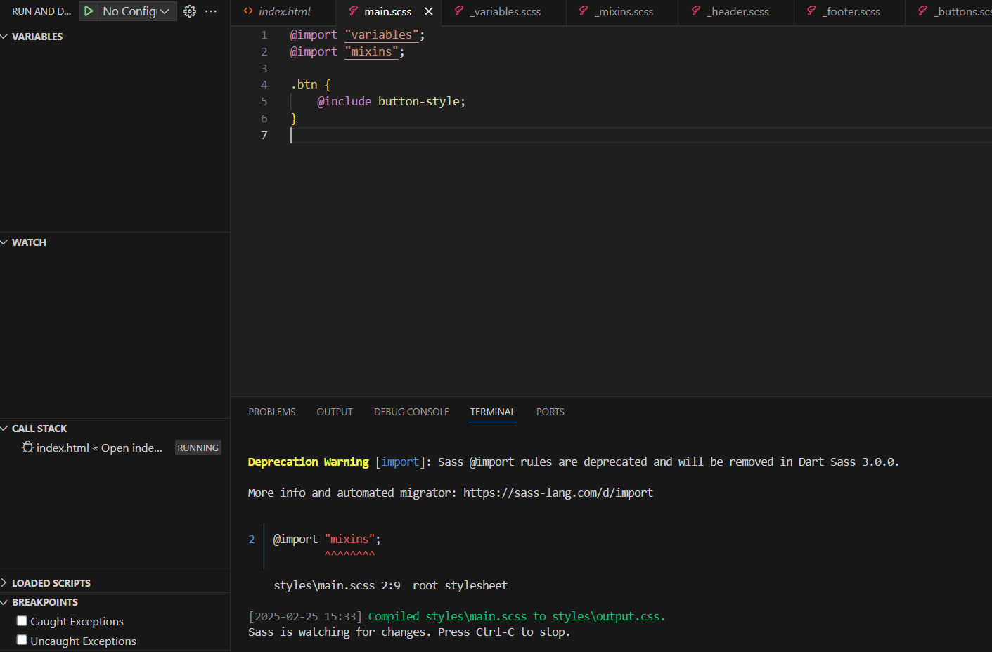

Git скопирован. Npm и yarn установлены

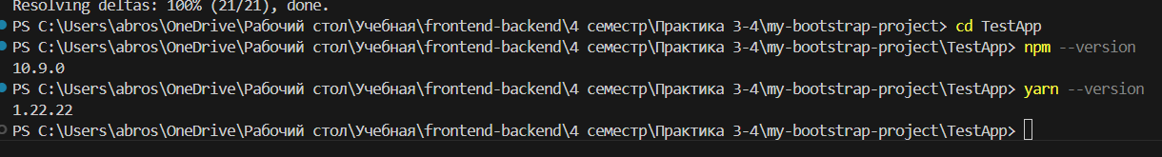

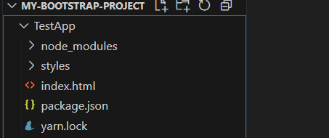

Установлен и подключен Bootstrap

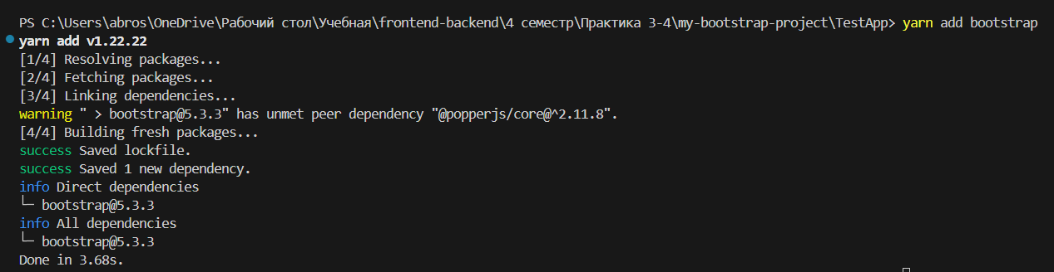

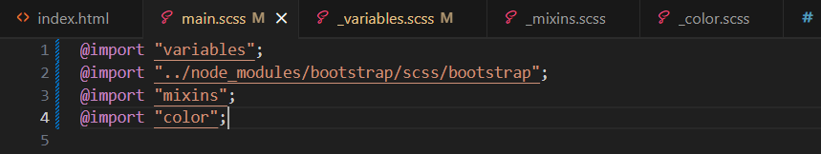

Изменены стили для кнопок btn-primary

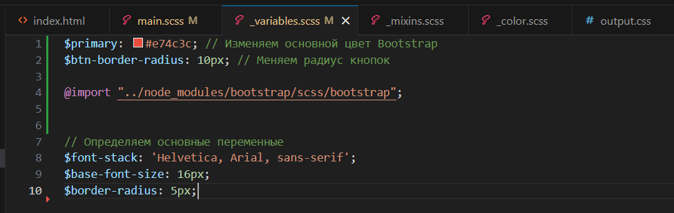

Изменена разметка в index.html. Создана адаптивная сетка

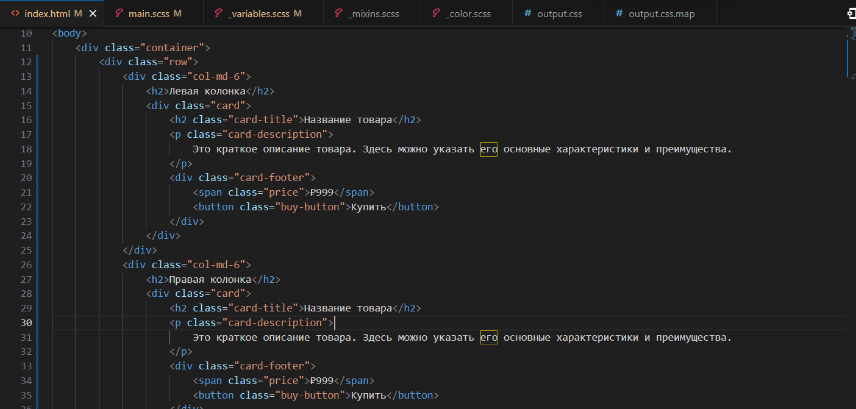

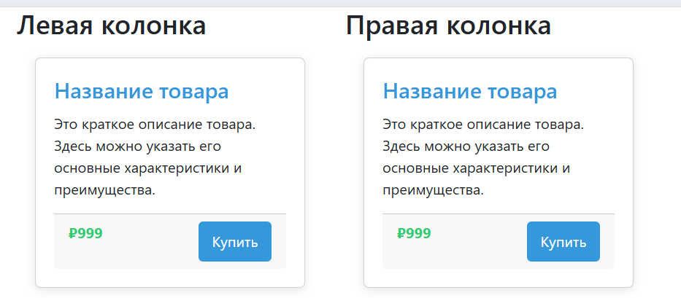

**2 Часть.**

1. Создана HTML-страница с заголовком, текстом и кнопкой  
2. Использован Sass для стилизации элементов  
3. Использован Bootstrap для создания адаптивной сетки  
4. Добавлены стили для кнопки с использованием переменных из Sass

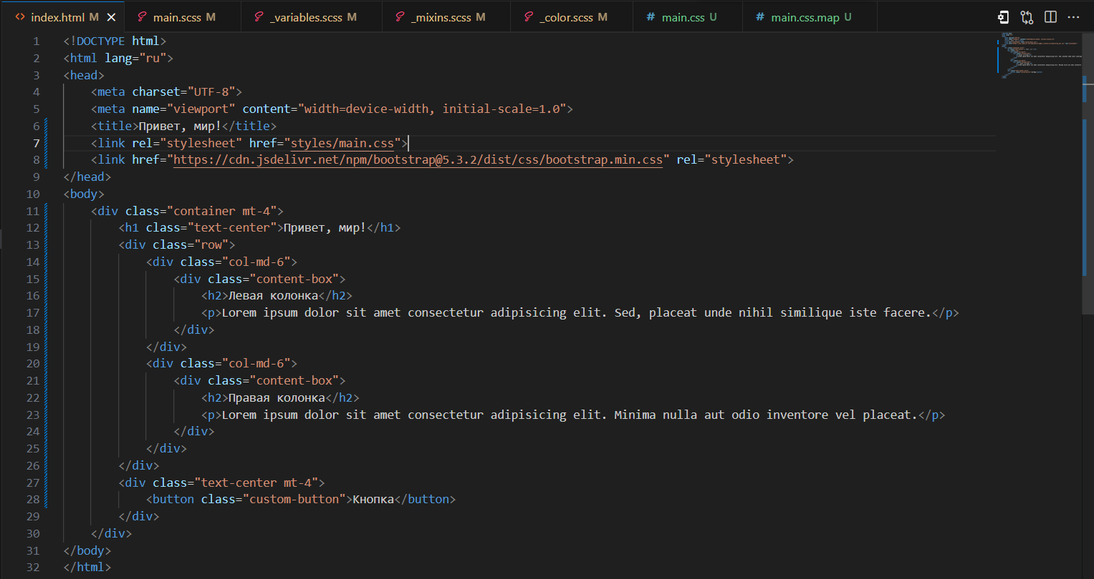

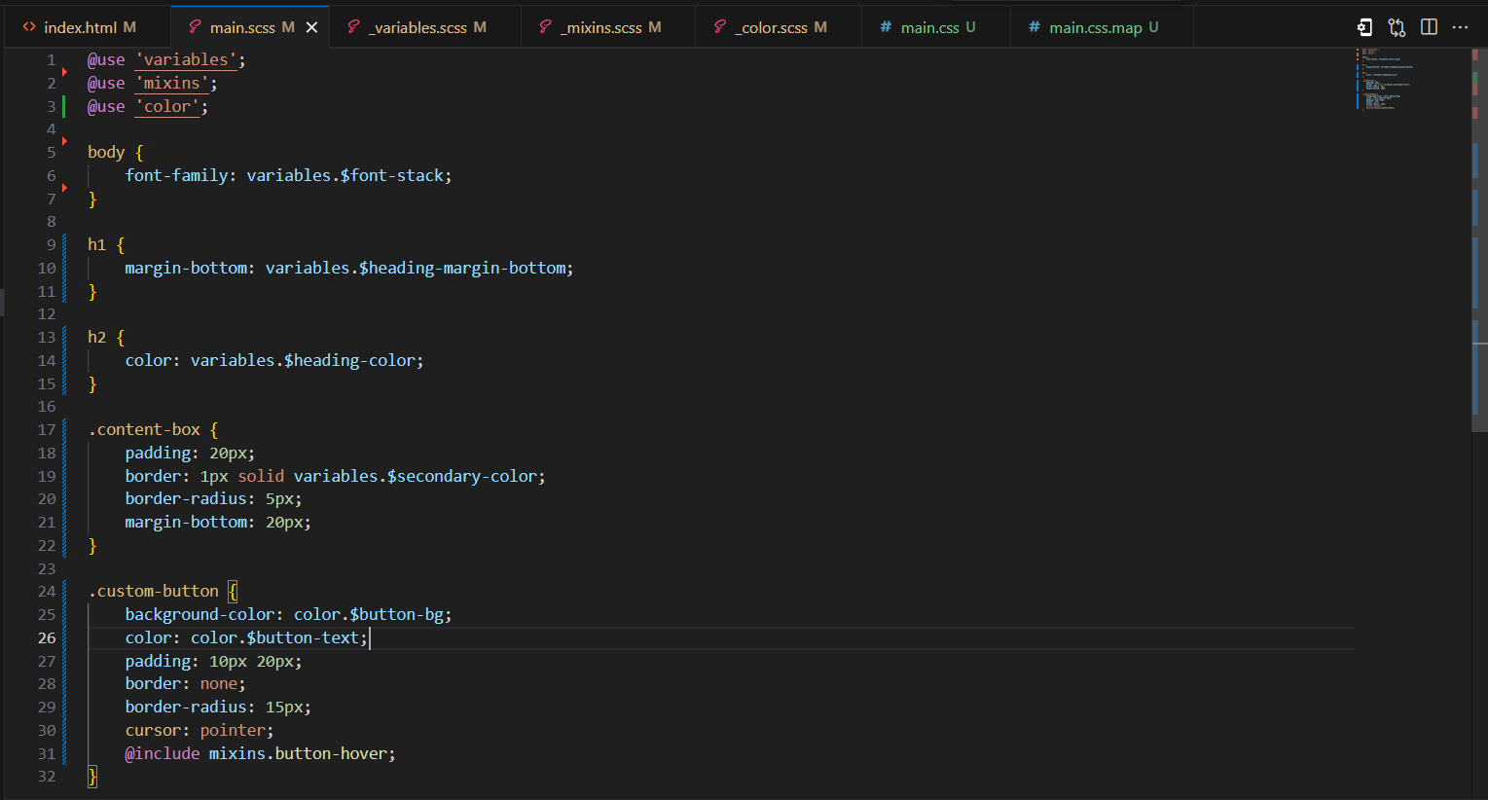

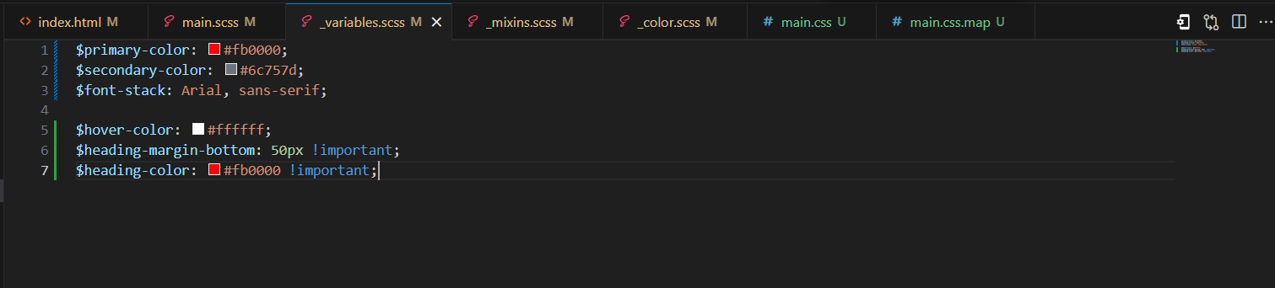

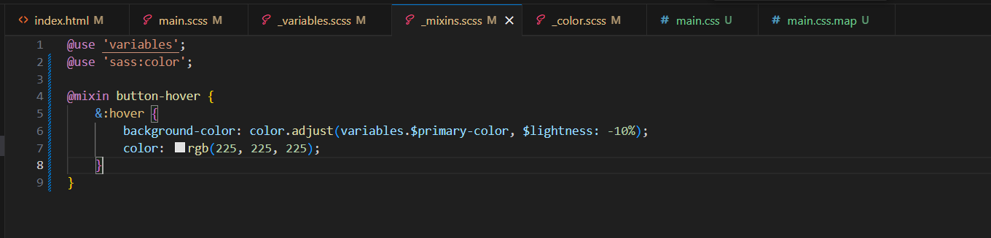

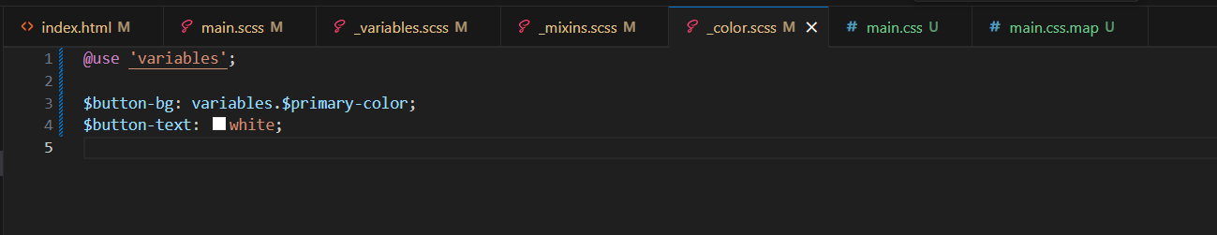

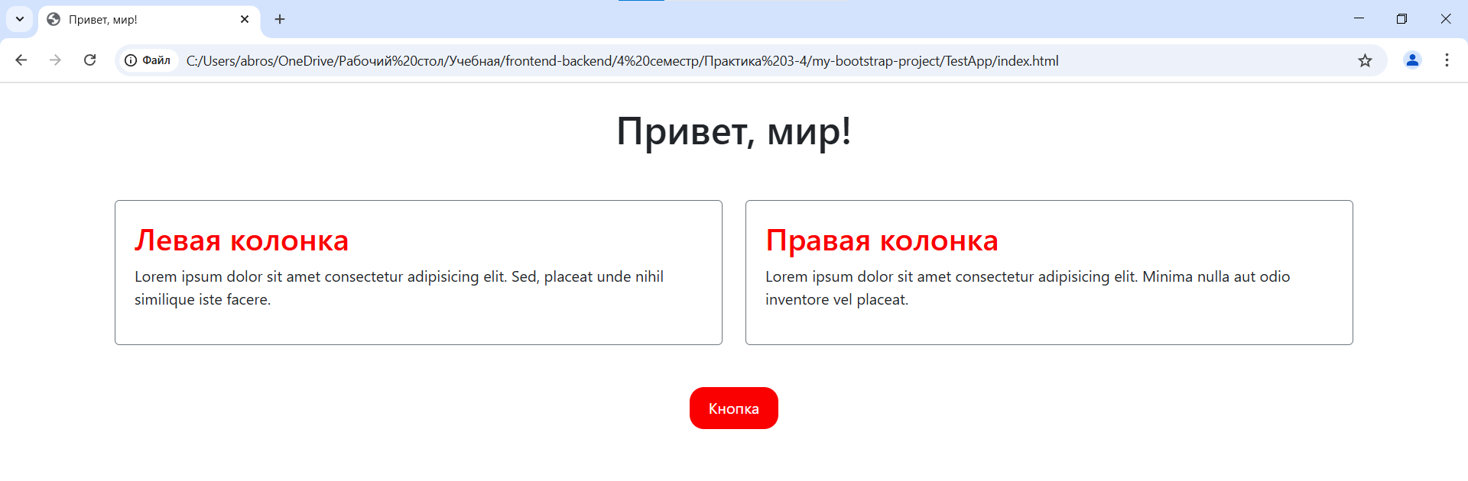

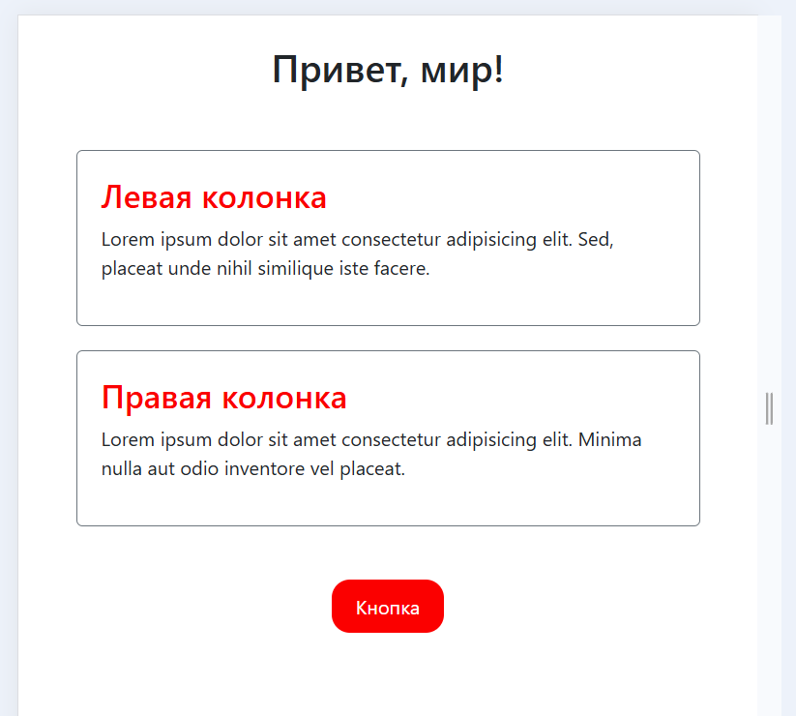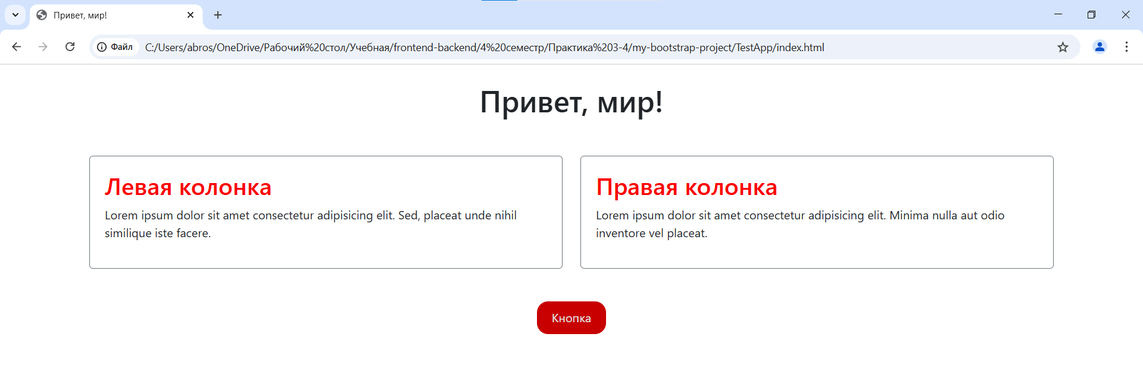

**Часть 4.**

Создан файл server.js в корне проекта

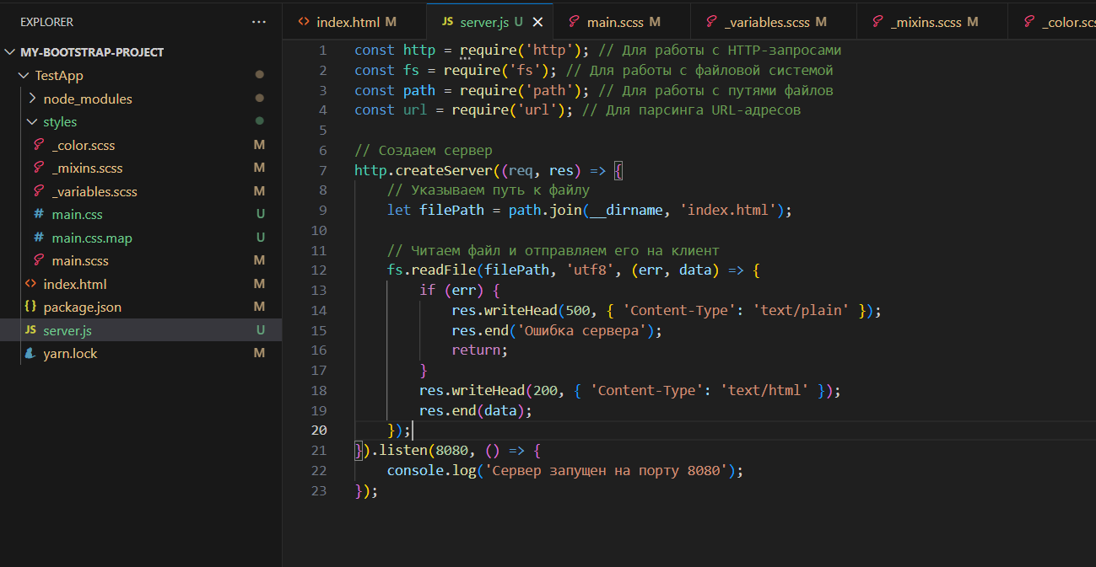

Запущен сервер, отдающий файл index.html

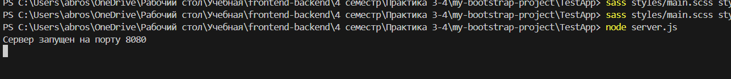

Создан файл 4040.html

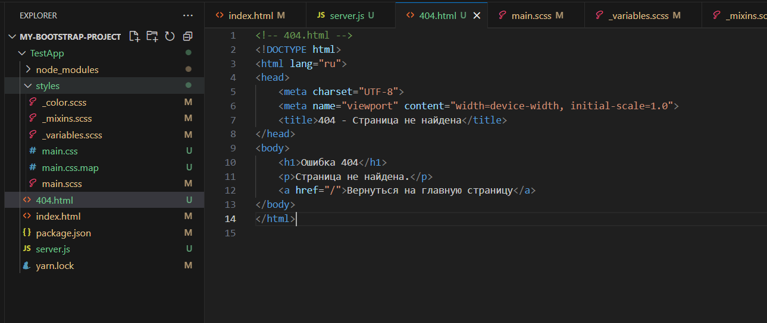

Дополнен файл server.js для обработки ошибок

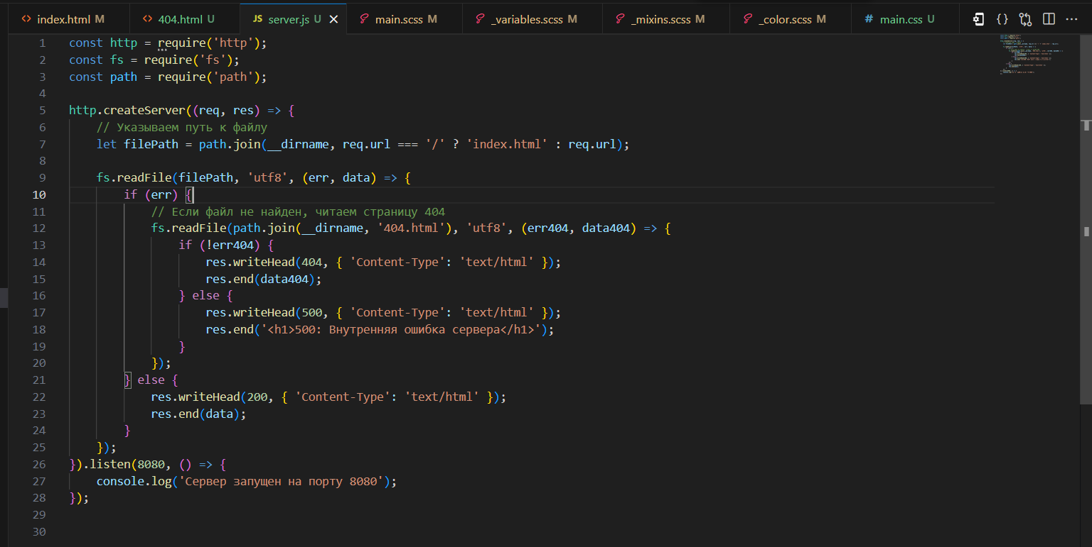

Добавлена функция для определения css файла

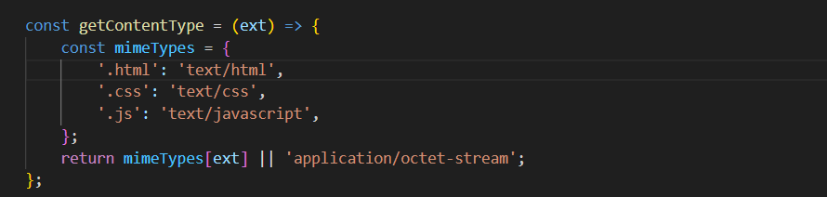

Сервер работает исправно

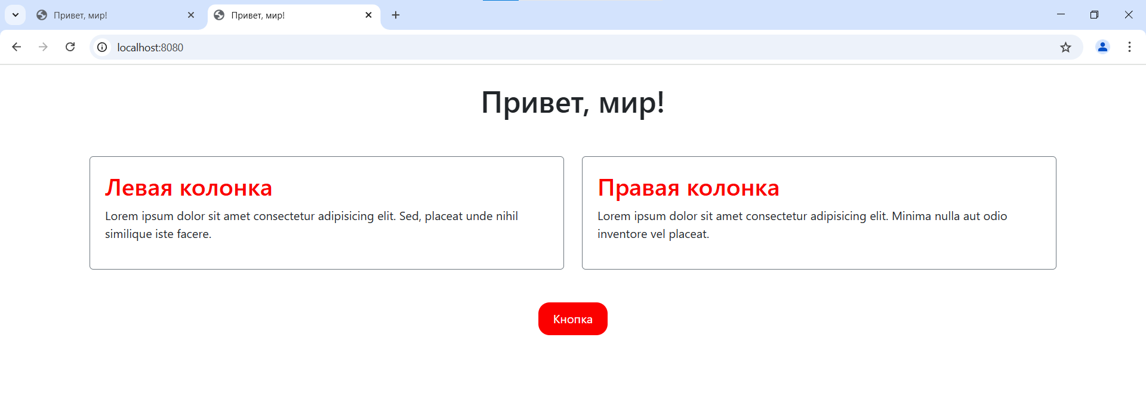

**Часть 5.**

Проект отправлен на удалённый репозиторий

